УНИВЕРСИТЕТ ИТМО

Факультет программной инженерии и компьютерной техники

Направление подготовки 09.03.04 Программная инженерия

Дисциплина «Информационная безопасность»

**Лабораторная работа №1.4**

*Атака на алгоритм шифрования RSA, основанная на Китайской теореме об остатках*

*Вариант 22*

Студент

*Патутин В. М.*

*P33101*

Преподаватель

*Маркина Т. А.*

Санкт-Петербург, 2022 г.

Цель работы

Изучить атаку на алгоритм шифрования RSA посредством Китайской теоремы об остатках.

Исходные данные:

е = 3

*N1 =* 582980801989

*N2 =* 585089367091

*N3 =* 586408807447

C1 =   
428799001102   
417746620458   
233652090970   
425829696584   
132807280253   
540064099057   
191642450251   
364237792802   
294540030550   
287338190886   
8030576378   
562848664519

C2 =

330278110381

413803169370   
399528613141   
431344022162   
133251402314   
579394141601   
339286468279   
235332969532   
1036448642   
400656499573   
47204841232   
249621210713

C3 =

426468615928   
348743875265   
261688856582   
29957256669   
108448874326   
23970225383   
410917339855   
179638698652   
282723305676   
115801357719   
575898855271   
528022904569

Выполнение работы

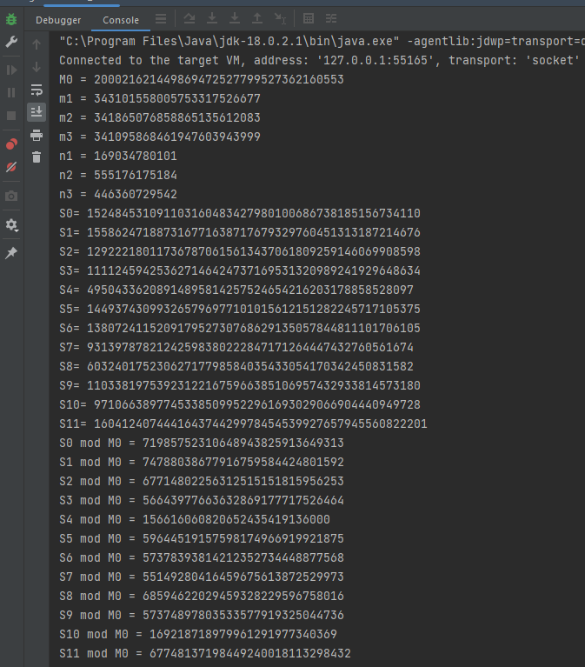

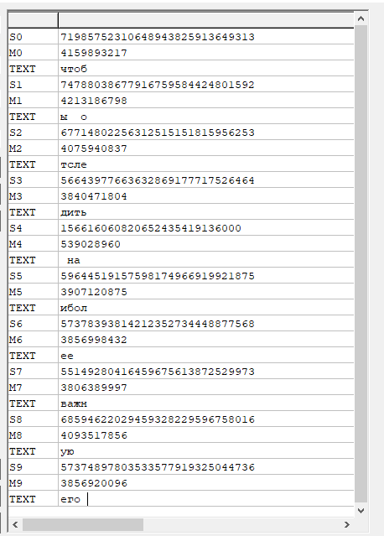

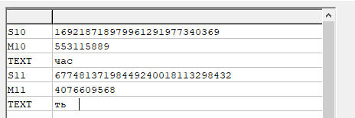

Вывод программы:

чтобы отследить наиболее важную его часть

Итоговый текст:

Выводы